«Ягоды»
Тема недели:

Цели: удовлетворять детскую любознательность. Уточнить сведения о лесных и садовых ягодах; учить детей поддерживать беседу, высказывать свою точку зрения, рассуждать и давать необходимые пояснения; разгадывать загадки.

«Речевое развитие» (18. 05. 2020)

Тема: «Знакомство с ягодами»

Цель: Дать понятия лесные и садовые ягоды. Учить детей называть слова – синонимы, употреблять слова с уменьшительно-ласкательными суффиксами.
Ход занятия: Вспомните, какое сейчас время года.
- Давайте вспомним, какое сейчас время года? (Весна)
- А какой месяц весны сейчас? (Май) – это последний месяц весны.
-Сколько всего весенних месяцев? (три)
- Назовите их. (март, апрель, май)
На смену времени года -весна придет лето, принесет нам много ягод.
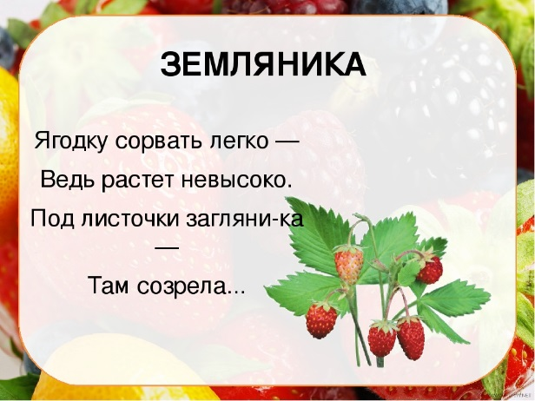
Загадки.
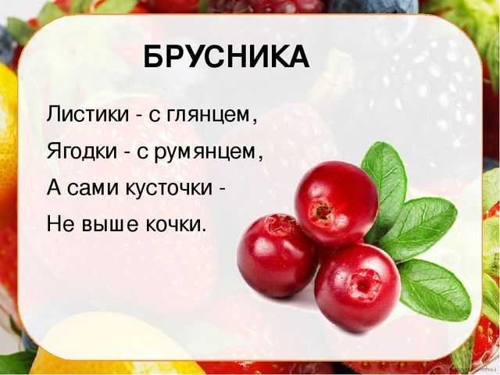

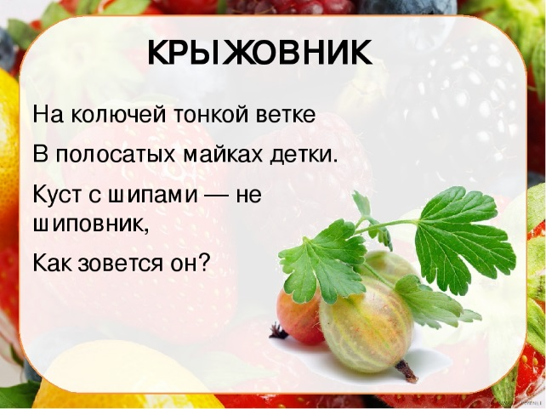
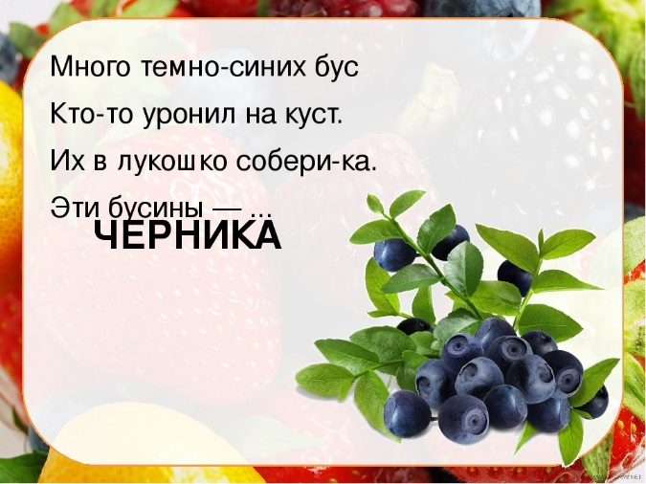

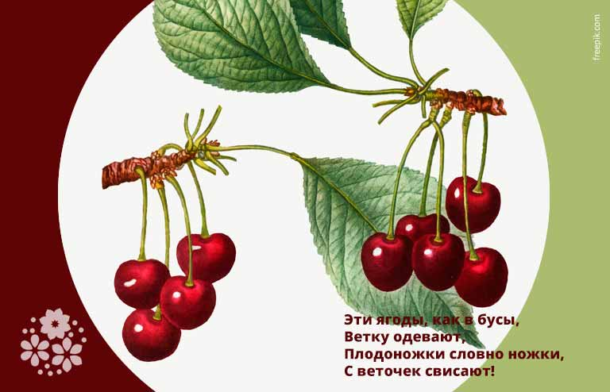
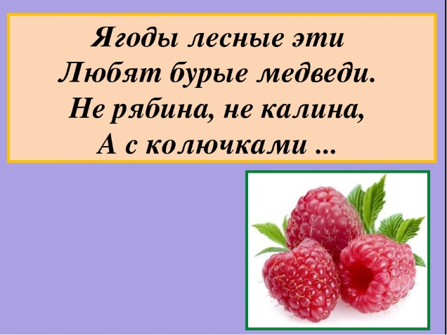
Физкультминутка
А мы в лес пойдем (шагают)
И мы ягод наберем
А в лесу растет черника,
Земляника, голубика (наклоны)
Чтобы ягодку сорвать
Надо глубже приседать (приседание)
Нагулялся я в лесу (вдох – потянулись, руки вверх)
Корзинку с ягодкой несу (выдох – руки вниз)
- Посмотрите, пожалуйста, на картинки и скажите, где растут эти ягоды. (В саду)
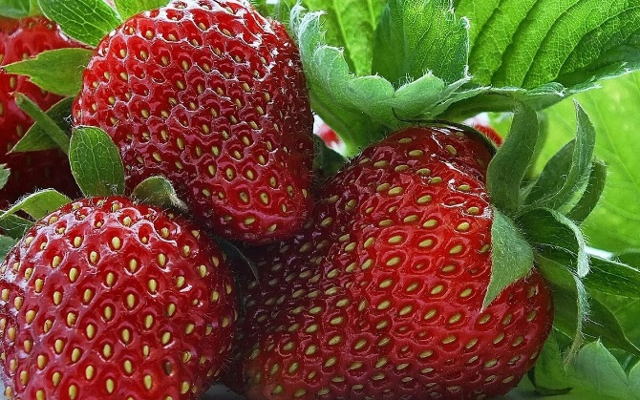
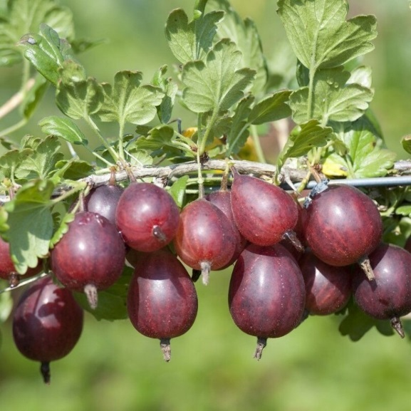

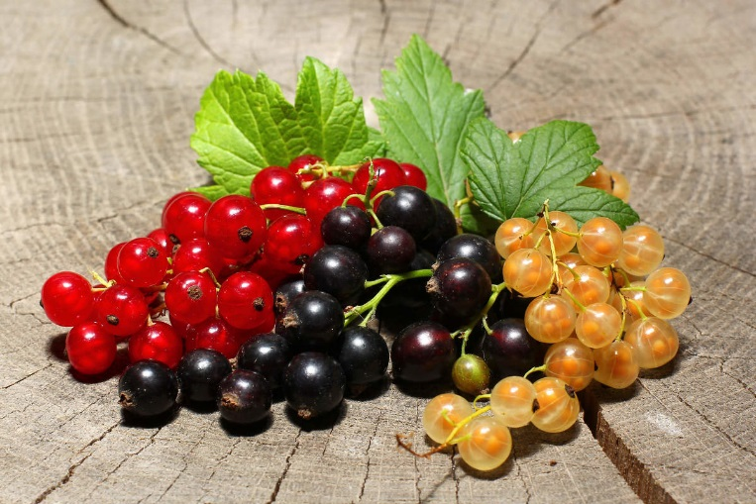

Ягоды, которые растут в саду, называются садовые.

- А теперь скажите, те ягоды, которые растут в лесу, как они называются? (лесные).
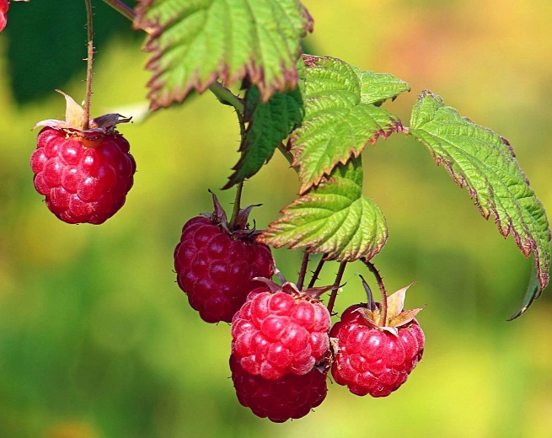
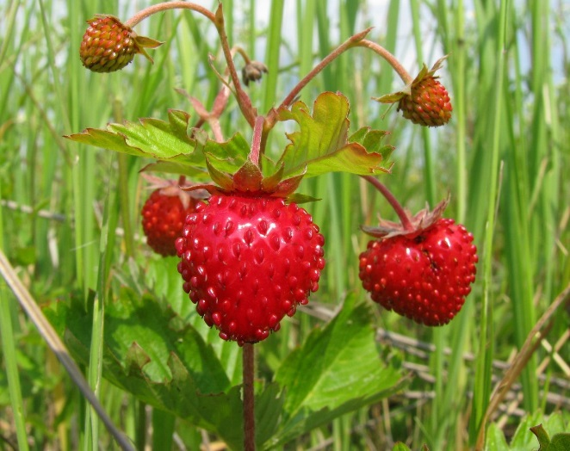

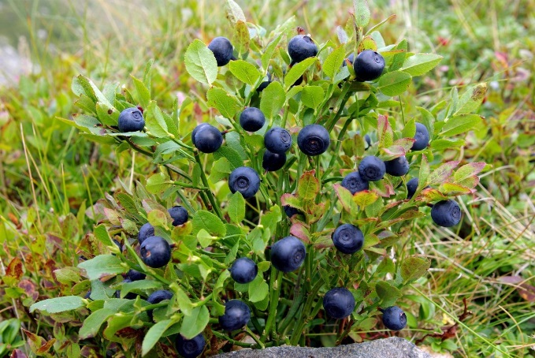
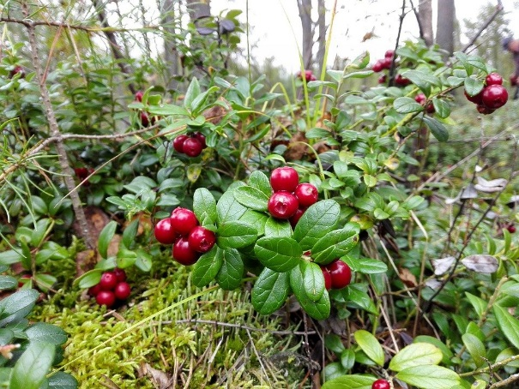
И те, и другие ягоды вкусные и полезные, но у них есть отличия: лесные ягоды мельче садовых, листики и кустики садовых ягод крупнее, чем у лесных, а все потому, что за садовыми ягодами ухаживает человек, а лесные ягоды растут сами.
Игра «Подбери слово»
Я вам буду говорить слова, а вы мне должны будете подобрать противоположные слова.
- КЛУБНИКА КРУПНАЯ, А ЗЕМЛЯНИКА (мелкая)
- КРЫЖОВНИК ТВЕРДЫЙ, А МАЛИНА (мягкая)
- ЕЖЕВИКА СЛАДКАЯ, А СМОРОДИНА (кислая)
- ЧЕРНИКА КРУГЛАЯ, А КРЫЖОВНИК (овальный)
- МАЛИНА КРАСНАЯ, А ЕЖЕВИКА (черная)
- СМОРОДИНА ЧЕРНАЯ, А РЯБИНА (красная)
Игра: «Назови ласково»
Малина – малинка
Клубника – клубничка
Клюква – клюковка
Ежевика – ежевичка
Смородина – смородинка
Игра: «Какой? Какое?»
Сейчас мы с вами поиграем еще в одну игру. Я буду поваром, а вы будете моими помощниками. Я буду вам говорить, что буду готовить, а вы мне будете отвечать, что у нас с вами получится.
- Сок из клубники (какой?) – клубничный
- Варенье из черники (какое?) – черничное
- Компот из малины (какой?) – малиновый
- Кисель из смородины (какой) –смородиновый
- Сок из калины (какой) –калиновый
Итог: В какое время года созревают ягоды? (Летом). А что же из ягод можно приготовить? (сок, варенье, кисель, джем).
Мне очень понравилось, как мы с вами потрудились. Большое вам спасибо.

«Рисование» (19. 05. 2020)
Тема: «Красивые ягодки»
Цель: Закрепить нетрадиционный способ рисования пальчиками, учить рисовать на ветке ягодки (рябина); развивать цветовосприятия, чувство композиции;
Материалы: Лист бумаги, акварельные краски, кисточки, влажные салфетки,
Ход занятия: Встреча с медведем:
Мишка: Здравствуйте, дети! Вы знаете, где я живу? Я очень люблю ягоды, особенно малину.
«Я по лесу шел, шел, шел
И малину вам нашел»
- А сегодня, мы познакомимся с осенней ягодой, которая растет на дереве. Кто из вас знает, как называется эта ягода?
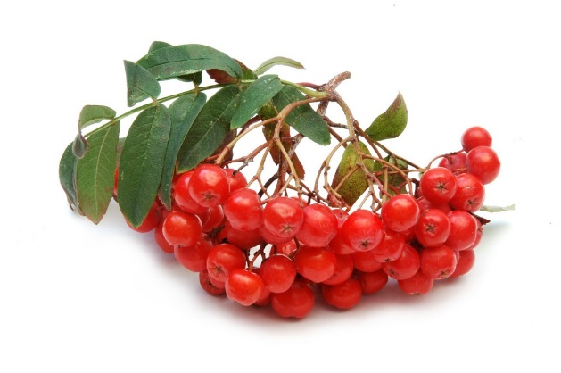
- Это рябина
- Какого цвета рябина? (оранжевая, красная)
- Какой формы? (круглая) и ее много.
Вот эту ягоду, мы с вами сегодня будем рисовать. Но не кисточкой, а нашими пальчиками. Сначала, покажу, как будем рисовать. Но сначала разомнем свои пальчики.
Пальчиковая гимнастика.
Пальчик, пальчик – непоседа,
Где ты бегал, где обедал?
Я с мизинцем ел – малину,
С безымянным – ел калину,
Ел со среднем – землянику,
С указательным – малину.
А теперь начнем рисовать (звучит музыка). (Мишка принимает участие в рисовании).
Самостоятельная работа детей с помощью взрослого.
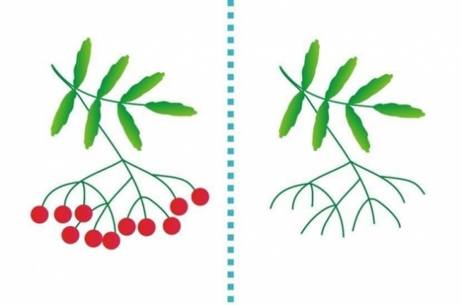
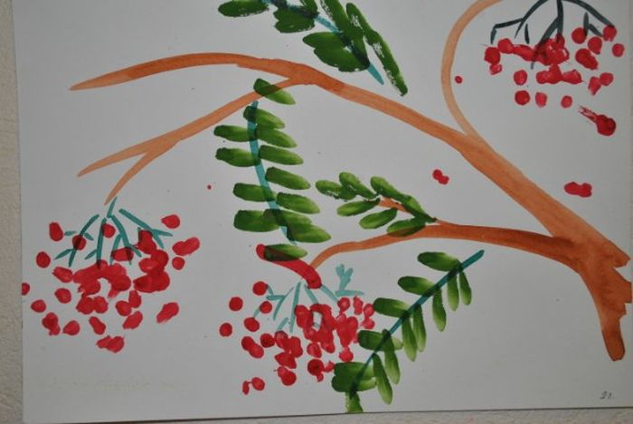

Закончили рисовать, вытерли пальчики об влажную салфетку.
- А теперь пусть наши глазки отдохнут.
Зрительная гимнастика для глаз.
Гроздья рябины Плотно закрывать и широко открывать глаза
На солнце горят. 5 раз подряд с интервалом 10 секунд.
Рябит от рябины В течении 3 секунд смотреть на яркий свет, потом
В глазах у ребят. Закрыть рукой глаза и дать им отдохнуть, 3 раза.
Молодцы!

«Математика» (20. 05. 2020)

Тема: «По ягоды»
Описание занятия:
- Здравствуй, носик!
Здравствуй, ротик!
Здравствуй, толстенький животик!
Здравствуйте, ручки!
Здравствуйте, ножки!
- Ставим ножки на дорожки! (Дети имитируют руками ходьбу, двигаясь по ногам-«дорожкам»)
- БОЛЬШИЕ ноги шагают по дороге, маленькие ножки бегут по дорожке.
Ножки бежали, бежали в гости к мишке прибежали! (Игрушка медведя, которая помогает на протяжении всего занятия)
- Миша очень любит ягоды, но, чтобы их собрать, надо лень нам отогнать. Давайте потанцуем вместе с Мишей, чтобы отогнать лень. Танец под муз. Железновой «Попрыгаем»
Рассматривание демонстрационного материала «Ягоды» (повторение цветов: Какого цвета ягоды?)

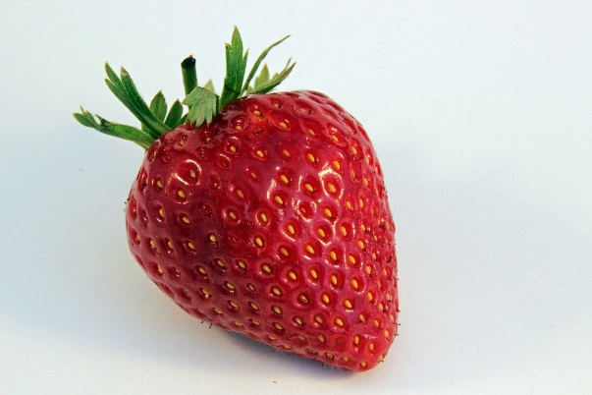
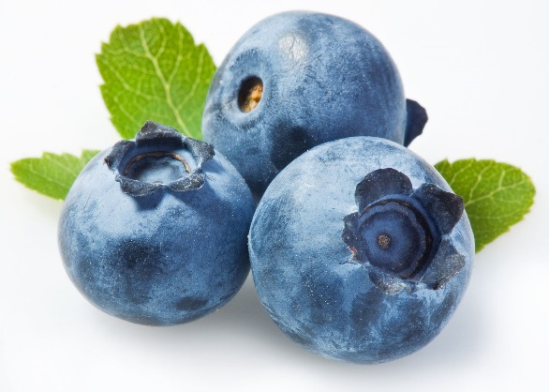

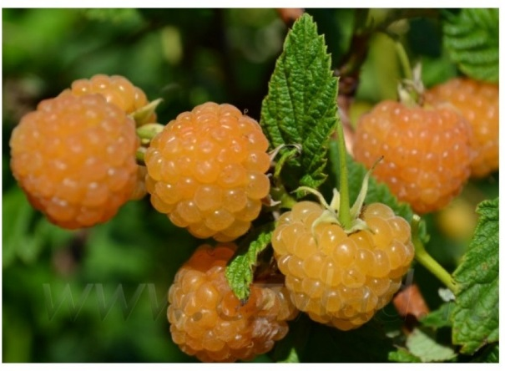
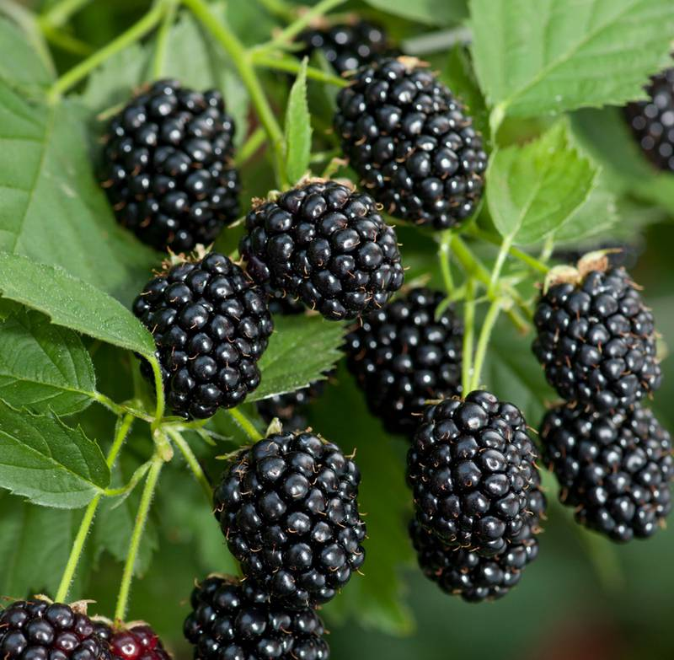

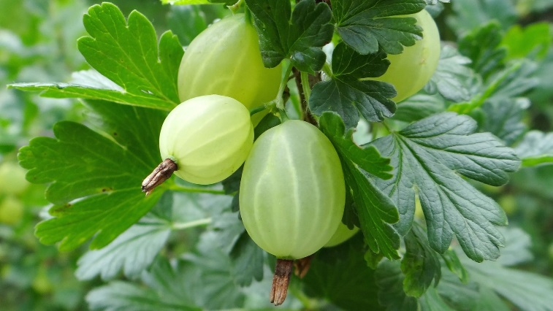

Пальчиковая гимнастика «По ягоды» (Повторение счёта: Сколько ягод собрали?)
Раз, два, три, четыре, пять, (Пальчики обеих рук «здороваются», начиная с больших.)
В лес пойдём мы погулять. (Обе руки идут пальчиками по коленкам.)
За черникой,
За малиной,
За брусникой,
За калиной.
Землянику мы найдём
И мишутке отнесём. (Загибают пальчики, начиная с больших.)
Игры с крупой и бусинами (найди ягодку)
Сравниваем ягоды по вопросам.
– Какие ягоды красного цвета, черного, зеленого?
– Какие ягоды круглые, овальные?
– Какие ягоды крупные, мелкие?
Мишку ягодами угощали, пора и домой! Домой поедем на машине. Пальчиковая игра с бигуди «Машина». (Зажимаем бигуди между ладошками и крутим, массажируя ладони)
В машине (2р.) шофёр сидит,
Машина (2р.) ревёт, гудит!!!
Спасибо за работу!

«Лепка» (21. 05. 2020)

Тема: «Ягода черника»
Цели: учить описывать ягоды, выкладывать по контуру рисунок из пластилина, соблюдать пропорции частей растения при лепке.
Материалы: мяч, картинки с изображением ягод, пластилин, листы картона.
Содержание организованной деятельности детей
1. Отгадывание загадок о ягодах.
1) Сколько бус рассыпано 2) На припеке у пеньков
По лесной опушке! Много этих стебельков.
Девочки-подружки соберут Каждый тонкий стебелек
Их в кружки. Держит алый огонек.
Трудятся, стараются Разгибаем стебельки,
Девочки проворные, Собираем огоньки. (Земляника.)
Потому что вкусные
Эти бусы черные. (Черника.)

3) На ветке конфетки, 4) На лесной поляне
С начинкой медовой Красуется Татьяна:
А кожа на ветке Алый сарафан,
Породы ежовой. (Крыжовник.) Белые крапинки. (Земляника.)

5) Две сестры летом зелены,
К осени одна краснеет,
Другая чернеет. (Черная и красная смородина.)
2. Игра «Где растут?».
Взрослый бросает детям мяч и называет ягоду, а дети кидают мяч ему обратно и говорят, где растет ягода.
3. Изображение кустика черники способом налепливания.
Покажите детям, как изобразить куст черники способом налепливания: раскатываем короткие колбаски зеленого пластилина (листики черничного куста), скатываем маленькие шарики из черного пластилина (ягоды черники).
На листе картона взрослый прикладывает и сплющивает пластилиновые ягоды в любом порядке. Пространство между ягодами заполняет налепливанием и сплющиванием коротких колбасок из пластилина – листиками. Дети по образцу лепят черничный куст на картоне.
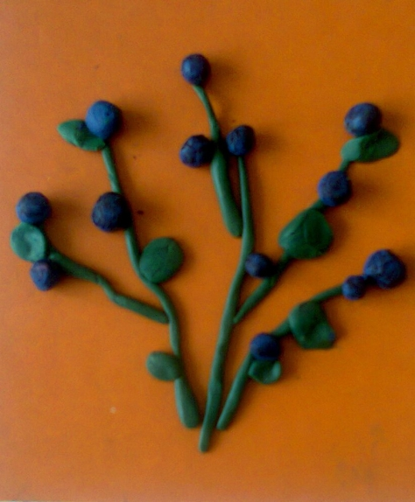
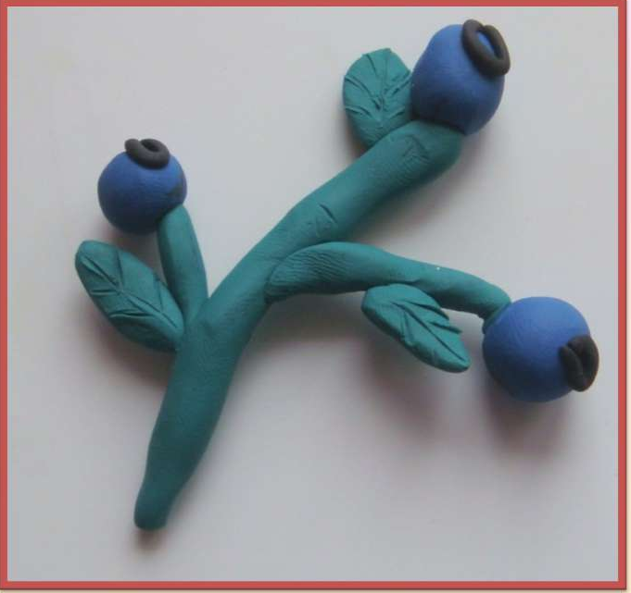

Итог: – Чем мы сегодня занимались? – Что вам понравилось больше всего?

«Познавательное развитие» (22. 05. 2020)
Тема: «Ягоды»
Цель: Уточнить представление об ягодах, особенностях их внешнего вида, местах произрастания, пользой. Воспитывать бережное отношение к природе.
Ход занятия:
Беседа об ягодах:
Скажите какие ягоды вы знаете? (взрослый показывает картинки, дети называют).
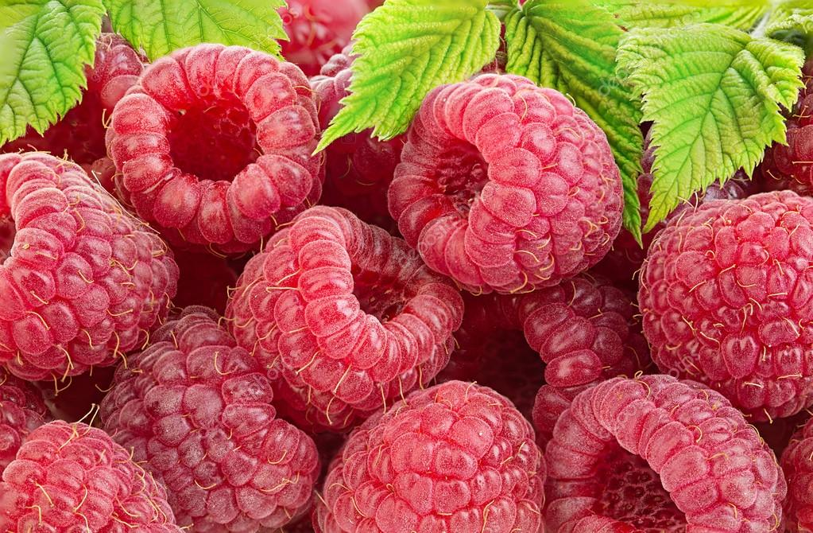
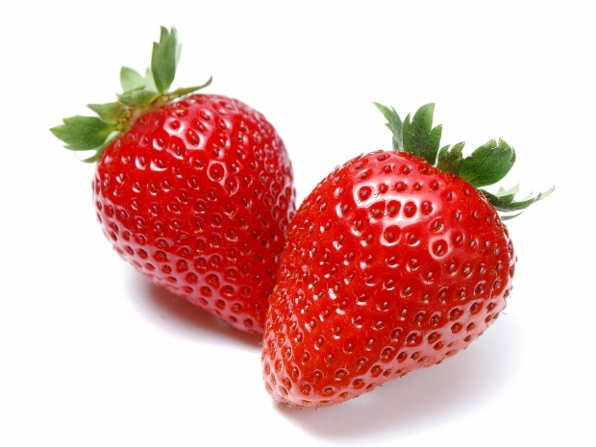

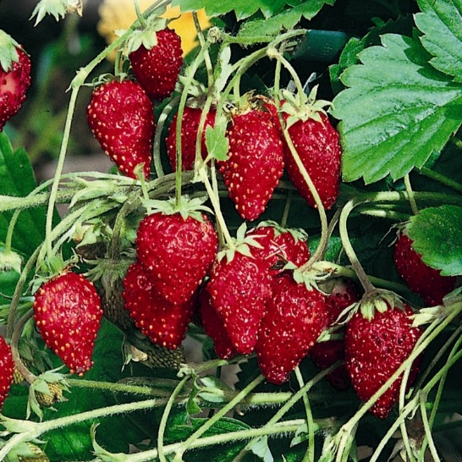
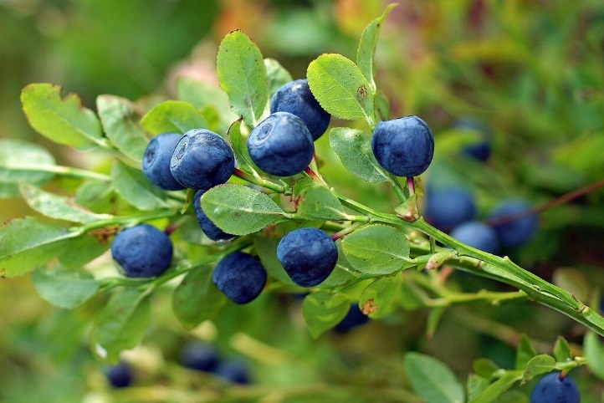

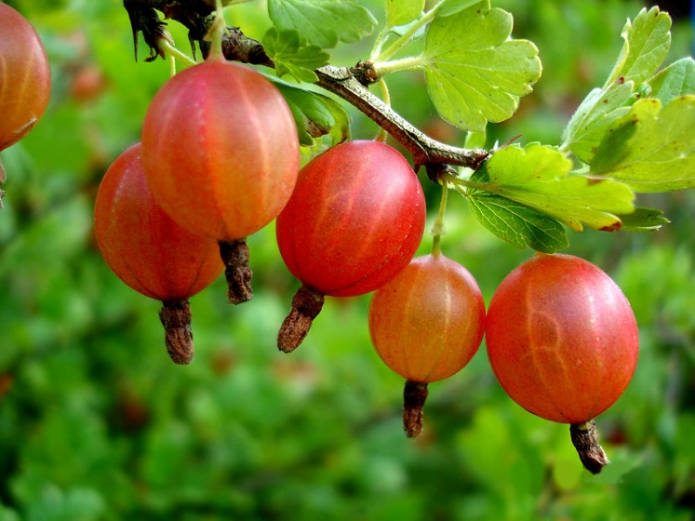
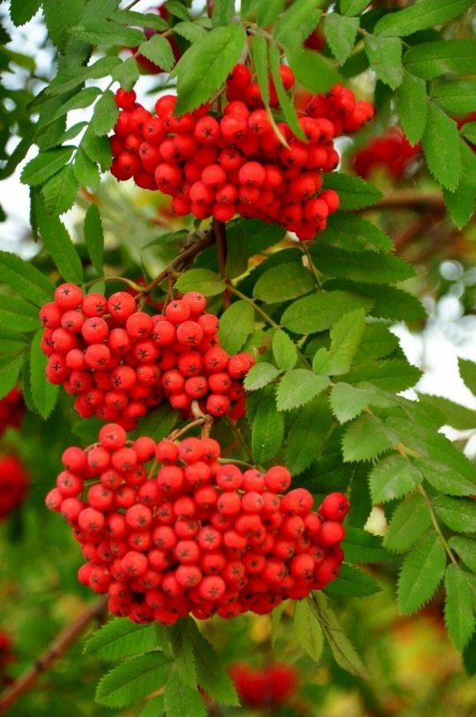
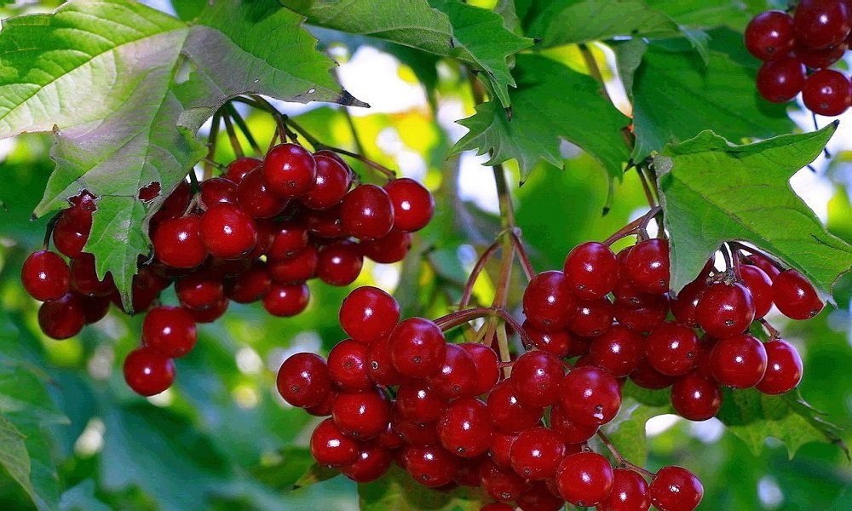
Те ягоды, которые дети не назвали, взрослый называет сам)
Игра «Подбери слово»
1) Клубника крупная, а земляника (мелкая).
2) крыжовник твёрдый, а малина (мягкая)
3) ежевика сладкая, а смородина (кислая)
4) черника круглая, а крыжовник (овальный)
5) Малина красная, а ежевика (синяя)
6) смородина чёрная, а рябина (красная).

Ягоды растут в разных местах: в траве – клубника, земляника; на кустах – малина, черника, ежевика, крыжовник. А также на деревьях – рябина, калина.
Ягоды бывают лесные и садовые. К лесным ягодам относятся те, которые растут в лесах, на лесных опушках и болотных кочках - земляника, ежевика, черника. К садовым ягодам те, которые созревают на кустарниках и кустиках в саду - клубника, смородина, крыжовник, малина.
У них есть отличие: лесные ягоды мельче садовых, за садовыми ягодами ухаживает человек, а лесные растут сами.
Ягодами любят лакомиться не только люди, но и животные, птицы, потому что они очень полезные и вкусные, в них очень много витаминов, которые укрепляют наше здоровье. Ягодами можно лакомиться не только летом, но и зимой, ведь из них получается очень вкусное варенье, компот и сок, а также ягоды замораживают и сушат.
Игра «Что приготовим?» (с мячом)
- Из клубники - клубничное варенье.
- Из малины - малиновое варенье.
- Из черники - черничное варенье.
- Из земляники - земляничное варенье.
- Из ежевики - ежевичное варенье.
- Из смородины - смородиновое варенье.
Итог занятия.

Спасибо за работу! Молодцы!

